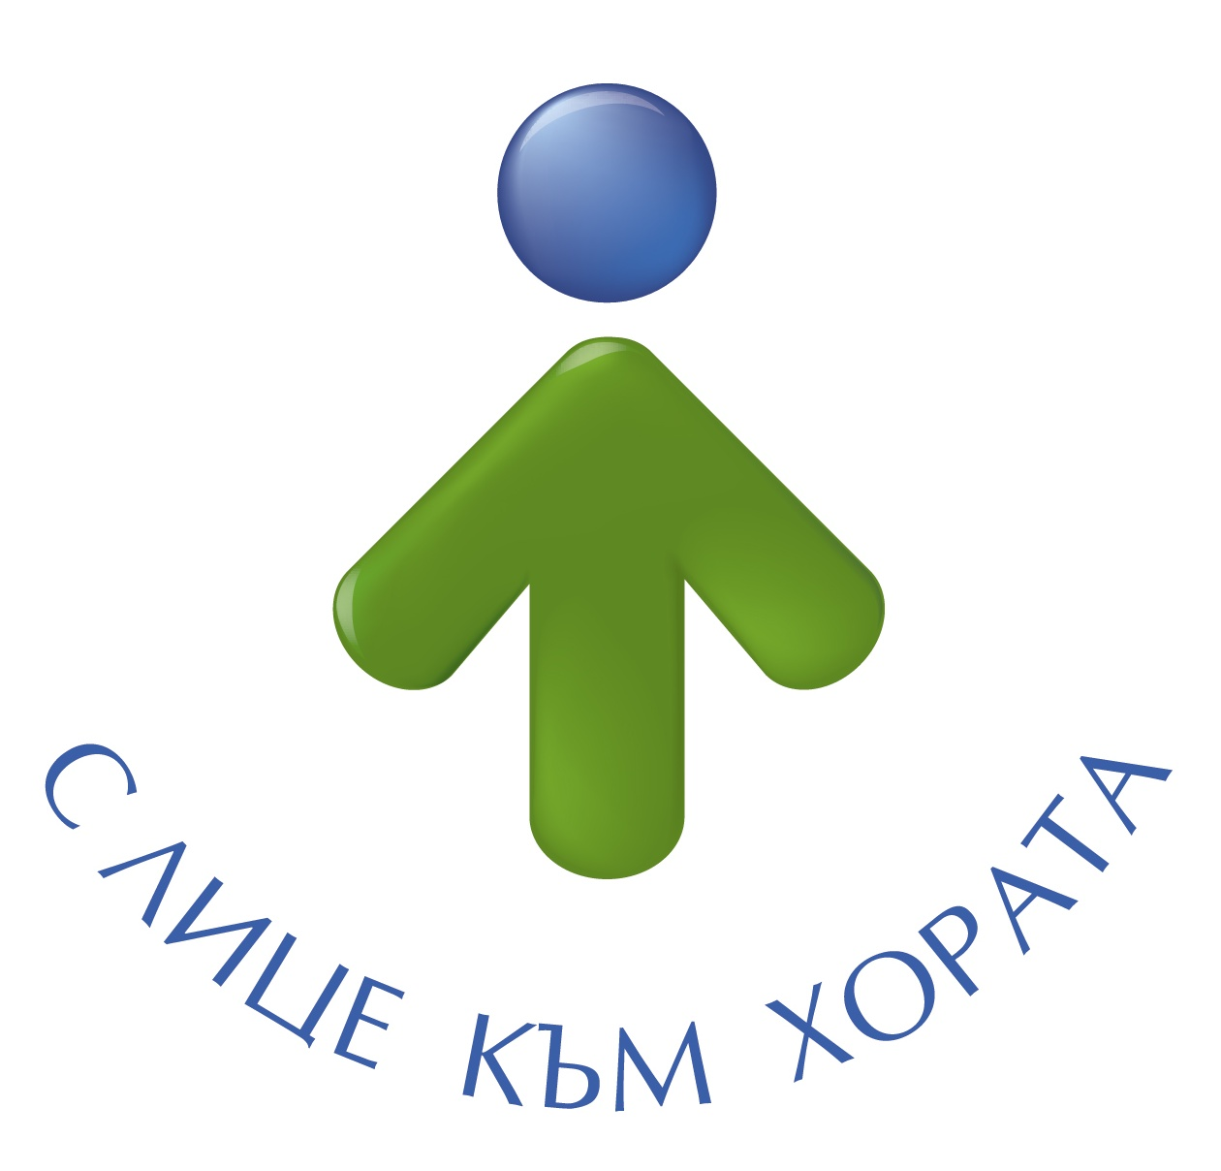
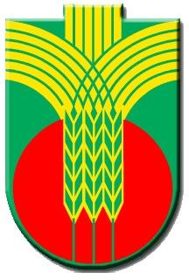
Ул.”Независимост” № 20, централа: 058/600 889; факс: 058/600 806;
e-mail: obshtina@dobrichka.bg; web site: www.dobrichka.bg

ДО
ДОБРИЧКИ ОБЩИНСКИ СЪВЕТ
ГРАД ДОБРИЧ

ДОКЛАДНА ЗАПИСКА
от Соня Георгиева
Кмет на Община Добричка

Относно: Принципно съгласие на Добрички общински съвет за кандидатстване на Община Добричка в кампания 2025 на Проект „Красива България”.

УВАЖАЕМИ ГОСПОЖИ И ГОСПОДА ОБЩИНСКИ СЪВЕТНИЦИ,
Проект „Красива България“ (ПКБ) е част от програмата на Министерство на труда и социалната политика (МТСП) за намаляване на безработицата и стимулиране на заетостта в страната и ежегодно се финансира от програмния бюджет по Националния план за действие по заетостта.
В срок до 20.01.2025г. се набират кандидати за участие в кампания 2025 на Проект „Красива България“.
През 2024г. Община Добричка изпълни проект по мярка М01 „Подобряване на обществената среда в населените места“ с наименование „Укрепване на сграда на Народно читалище „Димитър Минчев – 1896г“ в с. Паскалево, община Добричка“, Етап 1 „Изграждане на стоманобетонна и стоманена укрепваща конструкция и съпътстващи дейности“. С цел постигане на цялостна завършеност и по-дълъг експлоатационен срок на сградата е необходимо извършване на допълнителни строително-монтажни дейности. Предвид това през настоящата кампания за набиране на проектни предложения на ПКБ възнамеряваме да кандидатстваме с проект за изпълнение на втория етап от строителството на сградата с наименование „Укрепване на сграда на Народно читалище „Димитър Минчев – 1896г“ в с. Паскалево, община Добричка“, Етап 2 „Укрепване на конструкцията на кота +6,80, олекотяване на покрива и обработка на елементи на подовата конструкция и съпътстващи дейности“.
Обектът е публична общинска собственост, находящ се в УПИ III-330, кв.3 по плана на село Паскалево, община Добричка. Количествено-стойностна сметка (КСС) за етап 2 възлиза на 292 365 лв. с вкл. ДДС. Съгласно ръководството за дейността, организацията и управлението на Проект „Красива България“ в бюджета на всяко проектно предложение със стойност на СМР/СРР над 270 000 лв. с ДДС, следва да се предвидят 8% за организация, оперативно управление и контрол от страна на ПКБ и 4% за професионално обучение на регистрирани в Дирекция „Бюро по труда“ безработни лица. Предвид това общият бюджет на проектното предложение възлиза на 332 233 лв. с вкл. ДДС.
Минималното съфинансиране от страна на кандидатите е 50%. В тази връзка предлагам в бюджета на Община Добричка за 2025 г. да се предвидят 166 150 лв. за съфинансиране, което се равнява на 50,01% от общата стойност на проектното предложение.
Във връзка с гореизложеното, предлагам Добрички общински съвет, да вземе следното:

ПРОЕКТ!

РЕШЕНИЕ:

На основание чл.21, ал.1, т.23 и ал.2 от ЗМСМА, във връзка с обявена кампания за набиране на проектни предложения за 2025г. на Проект „Красива България“, Добрички общински съвет дава съгласие:
- Община Добричка да кандидатства с проектно предложение с наименование „Укрепване на сграда на Народно читалище „Димитър Минчев – 1896г“ в с. Паскалево, община Добричка“, Етап 2 „Укрепване на конструкцията на кота +6,80, олекотяване на покрива и обработка на елементи на подовата конструкция и съпътстващи дейности“ по Проект „Красива България” (ПКБ), мярка М01 „Подобряване на обществената среда в населените места” и обща стойност 332 233 лв. с вкл. ДДС.
- В бюджета на Община Добричка за 2025г. да бъдат предвидени средства в размер на 166 150 лв., съставляващи 50,01% от бюджета на проектното предложение за съфинансиране на обект публична общинска собственост, съгласно Акт за общинска собственост №5451/24.03.2011г., находящ се в УПИ III-330, кв.3 по плана на село Паскалево, община Добричка.
- Възлага на Кмета на община Добричка последващи законови действия.

ВНАСЯ:
СОНЯ ГЕОРГИЕВА
Кмет на Община Добричка

